**Noter til Lektionen fredag d. 30 /8**

**START PÅ FORLØB 3:**

**Maden vi spiser og dens effekt vores krop. (ca 12 lek)**

Emner:

* **Opbygningen af kulhydrater, fedtstoffer og Proteiner**
* Fordøjelsens processen og tilknyttede organer.
* Enzymer i fordøjelsen – (hvad er enzymer og deres funktion)
* Hvad sker der hvis man mangler visse enzymer
* Biogenomic (hvordan bakterier i vores krop påvirker vores helbred)

1. Hvorfor Spiser vi mad?

<https://www.youtube.com/watch?app=desktop&v=SPUljGKzAdU>

1. Belønningssystemet:

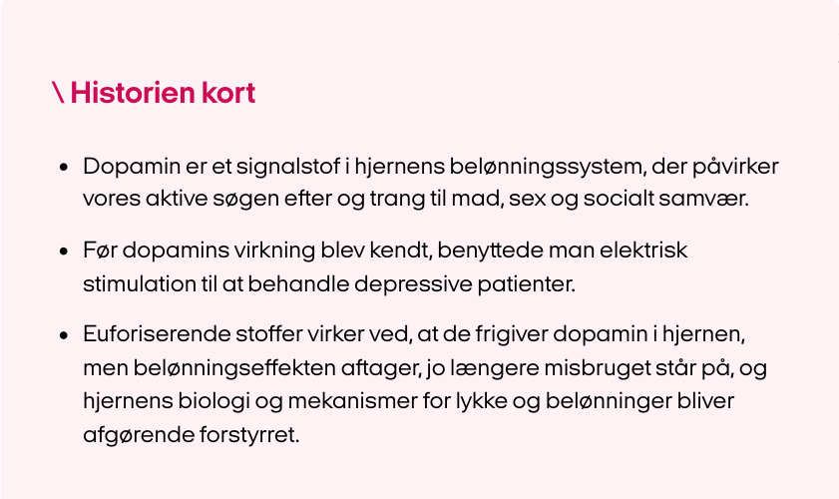

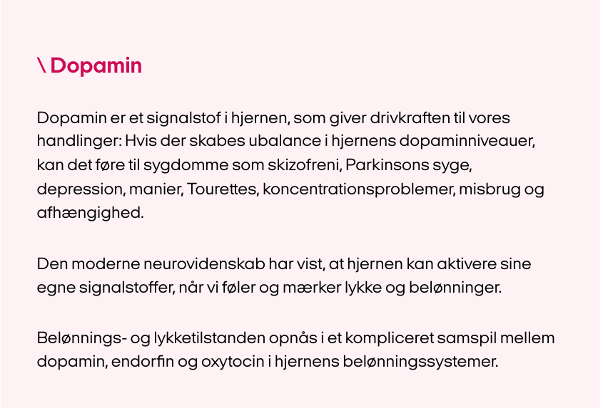

1. Hvad bliver maden nedbrudt til?

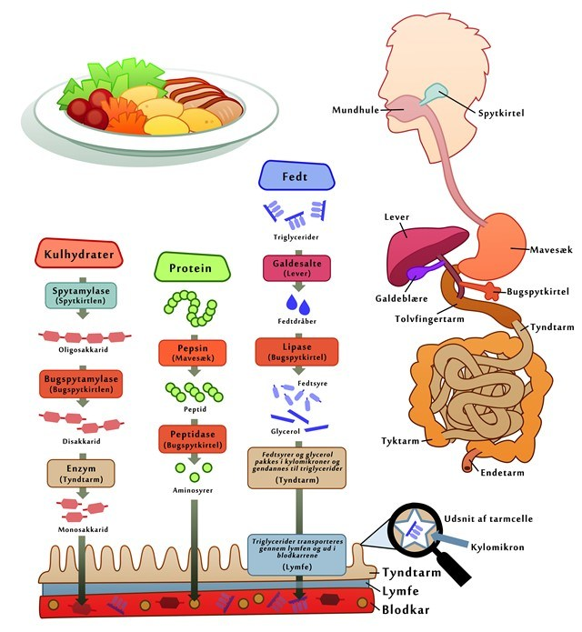

1. De energivende Næringsstoffer i Maden:

<https://biologiiudvikling-c2.ibog.nucleus.dk/?id=131>

1. Hvor meget energi skal man have om dagen OG Hvordan skal energien fordele sig ?

<https://www.metaburn.dk/kalorieberegner-hvor-mange-kalorier-skal-man-have/>

<https://madpyramiden.dk/historie/>

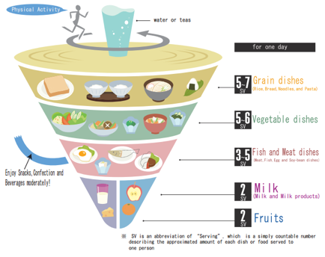

F) Hvor meget energi har du indtaget i dit sidste måltid ?

<https://gratiskalorietabel.dk/>

